附件1

泗县泗州戏剧团2023年单位

预算公开

2023年2月

目 录

**第一部分 单位概况**

1.主要职责

2.单位预算构成

3.2023年度主要工作任务

**第二部分 2023年单位预算表**

1.泗县泗州戏剧团2023年财政拨款收支总表

2.泗县泗州戏剧团2023年一般公共预算支出预算表

3.泗县泗州戏剧团2023年一般公共预算基本支出预算表

4.泗县泗州戏剧团2023年政府性基金预算支出预算表

5.泗县泗州戏剧团2023年部门收支预算总表

6.泗县泗州戏剧团2023年部门收入预算表

7.泗县泗州戏剧团2023年部门支出预算表

8.泗县泗州戏剧团2023年国有资本经营预算支出表

9.泗县泗州戏剧团2023年项目支出表

10.泗县泗州戏剧团2023年政府采购支出表

11.泗县泗州戏剧团2023年政府购买服务支出表

**第三部分 2023年单位预算情况说明**

1.关于2023年财政拨款收支总表的说明

2.关于2023年一般公共预算支出预算表的说明

3.关于2023年一般公共预算基本支出预算表的说明

4.关于2023年政府性基金预算支出预算表的说明

5.关于2023年部门收支预算总表的说明

6.关于2023年部门收入预算表的说明

7.关于2023年部门支出预算表的说明

8.关于2023年国有资本经营预算支出表的说明

9.关于2023年项目支出表的说明

10.关于2023年政府采购支出表的说明

11.关于2023年政府购买服务支出表的说明

12.其他重要事项情况说明

**第四部分 名词解释**

第一部分 单位概况

一、主要职责

安徽省泗县泗州戏剧团，于1952年5月14日在宿州市泗县注册成立，属于文艺创作与表演行业，主营行业为文艺创作与表演行业，员工人数40(人)。安徽省泗县泗州戏剧团办公地址为安徽省宿州市泗县清水湾公园内。

1. 单位预算构成

从预算单位构成看，泗县泗州戏剧团2023年度单位预算仅包括单位本级预算，无其他下属单位预算。纳入单位预算编制范围的预算单位共1个，具体情况见下表

|  |  |  |
| --- | --- | --- |
| 序号 | 单位名称 | 单位性质 |
| 1 | 泗县泗州戏剧团 | 公益二类事业单位 |

三、2023年度主要工作任务

开展形式多样的群众性文化惠民活动，更好满足人民群众日益增长的美好生活需要。

第二部分 2023 年单位预算表

单位公开表1

**泗县泗州戏剧团2023年部门财政拨款收支预算总表**

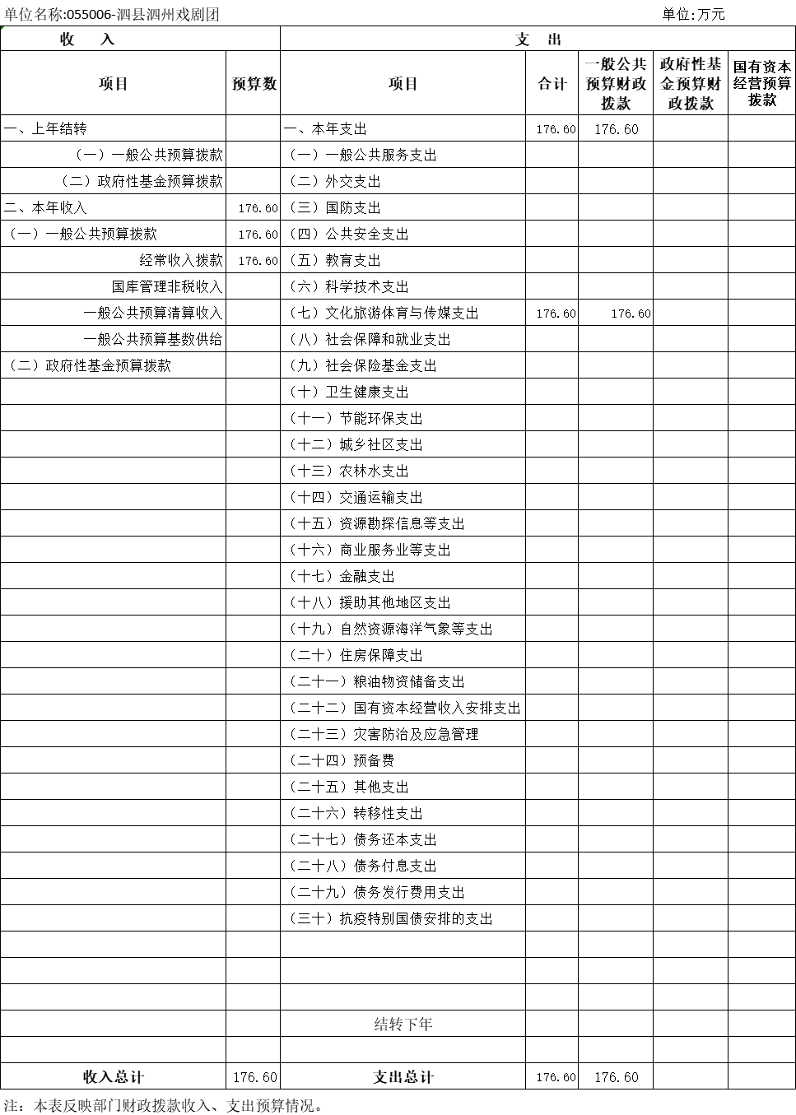

单位公开表2

**泗县泗州戏剧团2023年部门一般公共预算支出预算表**

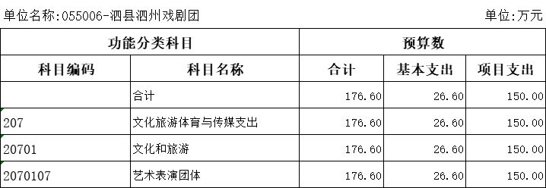

单位公开表3

**泗县泗州戏剧团2023年部门一般公共预算基本支出预算表**

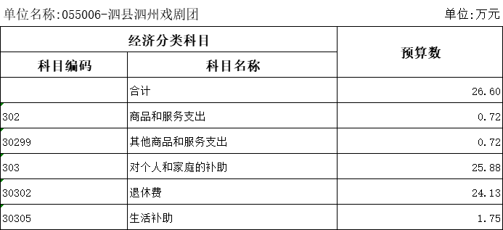

单位公开表4

**泗县泗州戏剧团2023年部门政府性基金预算支出预算表**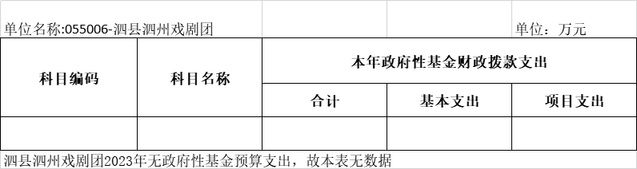

单位公开表5

**泗县泗州戏剧团2023年部门收支预算总表**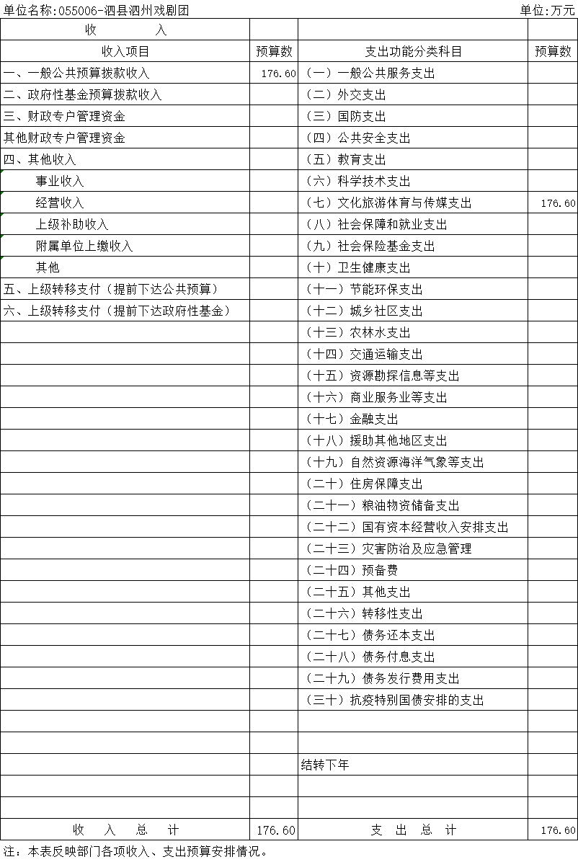

|  |
| --- |
| 单位公开表6  **泗县泗州戏剧团2023年部门收入预算总表**  单位公开表7  **泗县泗州戏剧团2023年部门支出预算总表** |

单位公开表8

**泗县泗州戏剧团2023国有资本经营支出表**

|  |  |  |  |  |  |  |
| --- | --- | --- | --- | --- | --- | --- |
| 单位名称: 055006-泗县泗州戏剧团 | |  |  | | 单位:万元 | |
| **科目编码** | **科目名称** | **国有资本经营预算财政拨款支出** | | | | |
| **合计** | | **基本支出** | | **项目支出** |
|  |  |  | |  | |  |

注:泗县泗州戏剧团没有国有资本经营预算拨款收入，也没有国有资本经营预算拨款安排的支出，故本表无数据”。

|  |
| --- |
|  |

单位公开表9

**泗县泗州戏剧团2023项目支出表**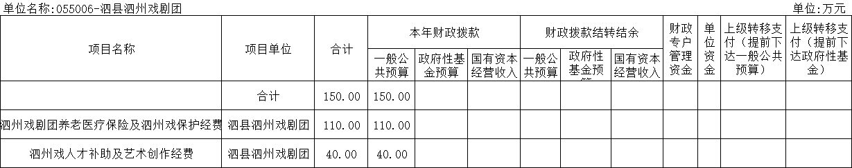

单位公开表10

**泗县泗州戏剧团2023年部门政府采购支出表**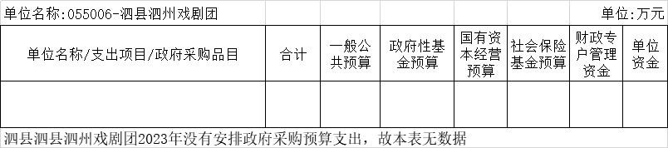

单位公开表11

**泗县泗州戏剧团2023年部门政府购买服务支出表**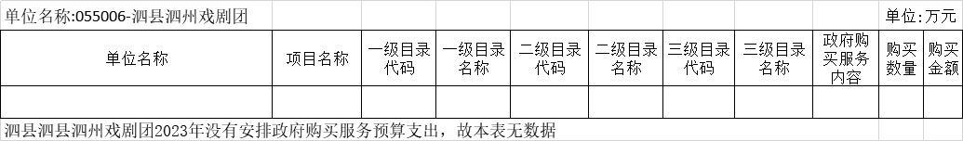

第三部分2023年单位预算情况说明

一、关于2023年收支总表的说明

按照综合预算的原则，泗县泗州戏剧团所有收入和支出均纳入单位预算管理。泗县泗州戏剧团2023年收支总预算176.60万元，收入全部是一般公共预算拨款收入176.60万元，支出包括: 文化旅游体育与传媒支出176.60万元。

二、关于2023年收入预算总表的说明

泗县泗州戏剧团2023年收入预算176.60万元，其中，本年收入176.60万元，上年结转结余0万元。收入全部为一般公共预算拨款收入176.60万元，比2022年预算增加64.14万元，增长57.03%，增长原因主要是社保缴费基数增加及增加泗州戏人才补助及艺术创作经费项目资金。

三、关于2023年支出预算总表的说明

泗县泗州戏剧团2023年支出预算176.60万元，比2022年预算增加64.14万元，增长57.03%，增长原因主要是社保缴费基数增加及增加泗州戏人才补助及艺术创作经费项目资金。其中，基本支出26.60万元，占15.06%，主要用于保障机构日常运转、完成日常工作任务;项目支出150.00万元，占84.94%，主要用于泗州戏剧团养老医疗保险及泗州戏保护经费、泗州戏人才补助及艺术创作经费。

四、关于2023年财政拨款收支预算总表的说明

泗县泗州戏剧团2023年财政拨款收支预算176.60万元。收入按资金来源分全部为一般公共预算拨款176.60万元;按资金年度分全部为当年财政拨款收入176.60万元，上年结转收入0万元。支出按功能分类分为:文化旅游体育与传媒支出176.60万元，占100.00%。

五、关于2023年一般公共预算支出表的说明

**(一)一般公共预算支出规模变化情况。**

泗县泗州戏剧团2023年一般公共预算支出176.60万元，比2022年预算增加64.14万元，增长57.03%，主要原因:一是社保缴费基数增加;二是增加泗州戏人才补助及艺术创作项目资金。

**(二)一般公共预算支出结构情况。**

文化旅游体育与传媒支出176.60万元，占100.00%。

**(三)一般公共预算支出具体使用情况。**

文化旅游体育与传媒支出(类)文化和旅游(款)艺术表演团体(项)2023年预算176.60万元，比2022年预算增加64.14万元，增长57.03%，增长原因主要是社保缴费基数增加及增加泗州戏人才补助及艺术创作经费项目资金。

六、关于2023年一般公共预算基本支出表的说明

泗县泗州戏剧团2023年一般公共预算基本支出26.60万元，其中，人员经费25.88万元，公用经费0.72万元。

(一)人员经费25.88万元，主要包括:退休费、医疗费补助。

(二)公用经费0.72万元，主要包括:其他商品和服务支出。

七、关于2023年政府性基金预算支出表的说明

泗县泗州戏剧团2023年没有政府性基金预算拨款收入，也没有使用政府性基金预算拨款安排的支出。

八、关于2023年国有资本经营预算支出表的说明

泗县泗州戏剧团2023年没有国有资本经营预算拨款收入，也没有使用国有资本经营预算拨款安排的支出。

九、关于2023年项目支出表的说明

泗县泗州戏剧团2023年预算共安排项目支出150万元，比2022年预算增加40万元，增长36.36%，增长原因主要是增加泗州戏人才补助及艺术创作经费项目资金。主要包括:本年财政拨款安排150万元(其中，一般公共预算拨款安排150万元，政府性基金预算拨款安排0万元，国有资本经营预算拨款安排0万元)，财政拨款结转结余安排0万元(其中，一般公共预算拨款安排0万元，政府性基金预算拨款安排0万元，国有资本经营预算拨款安排0万元)、财政专户管理资金安排0万元和单位资金安排0万元。

十、关于20223年政府采购支出表的说明

泗县泗州戏剧团2023年没有使用一般公共预算拨款、政府性基金预算拨款、国有资本经营预算拨款、财政专户管理资金和单位资金安排的政府采购支出。

十一、关于2023年政府购买服务支出表的说明

泗县泗州戏剧团2023年没有安排政府购买服务支出。

十二、其他重要事项情况说明

**(一)项目及绩效目标情况。**

1.泗县泗州戏剧团整体支出情况

泗县泗州戏剧团2023年财政预算整体支出176.60万元，其中，基本支出26.60万元，项目支出150.00万元。

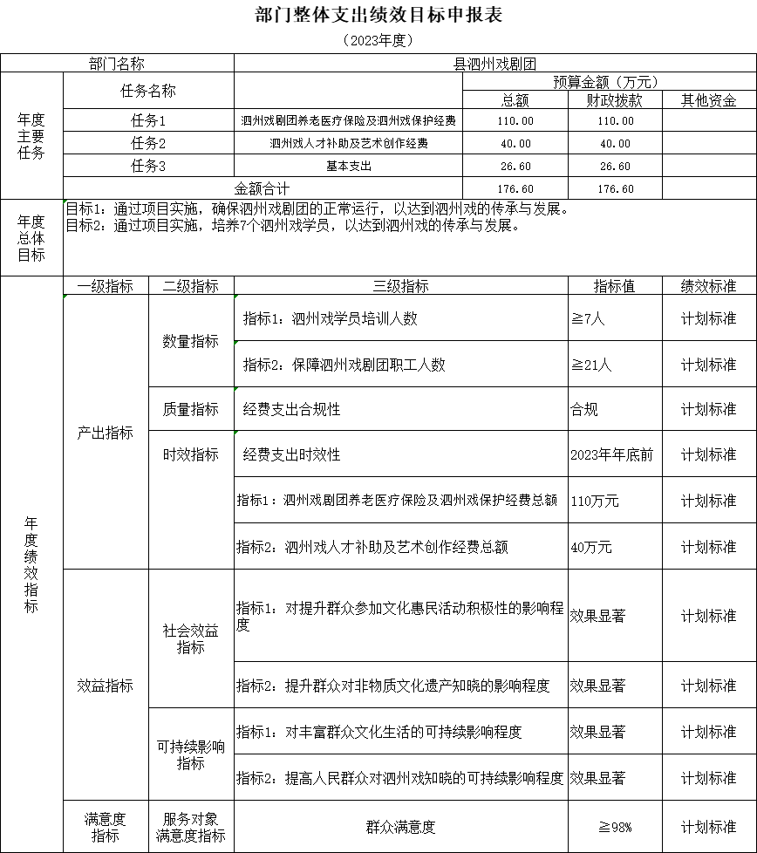

2.“泗州戏人才补助及艺术创作经费”项目。

(1)项目概述。通过项目实施，培养7个泗州戏学员，以达到泗州戏的传承与发展。

(2)立项依据。县批专项经费

(3)实施主体。泗县泗州戏剧团

(4)起止时间。2023年1月1日—2023年12月31日

(5)项目内容。通过项目实施，确培养7个泗州戏学员，以达到泗州戏的传承与发展。

(6)年度预算安排。40万元

(7)绩效目标。培养7个泗州戏学员，确保泗县泗州戏的传承与发展，更好的宣传我县优秀传统文化。

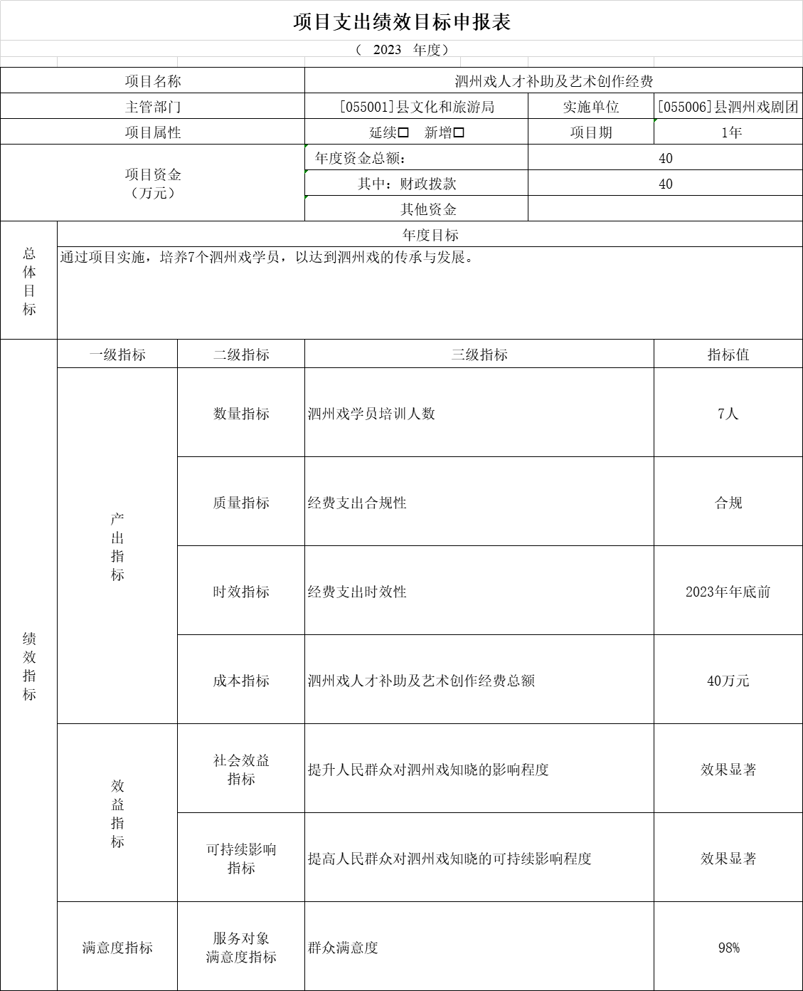

**(二)机关运行经费。**

泗县泗州戏剧团2023年为非参照公务员法管理的事业单位，按照部门预算机关运行经费口径，2023年无机关运行经费财政拨款预算。

**(三)政府采购情况。**

泗县泗州戏剧团2023年政府采购预算0万元。其中:政府采购货物预算0万元，政府采购工程预算0万元，政府采购服务预算0万元。

**(四)国有资产占有使用情况。**

截至2022年12月31日，泗县泗州戏剧团共有车辆3辆，其中:特种专业技术用车3辆。单位价值50万元以上的通用设备0台(套)，单位价值 100 万元以上的专用设备0台(套)。

2023年单位预算安排购置公务用车0辆，购置费0万元;安排购置单位价值50万元以上的通用设备0台(套)，购置费0万元 ;安排购置单位价值100万元以上专用设备0台(套)，购置费0万元。

**(五)绩效目标设置情况。**

2023年，泗县泗州戏剧团2个项目实行了绩效目标管理，涉及一般公共预算当年财政拨款150.00万元、政府性基金预算当年财政拨款0万元、国有资本经营预算当年财政拨款0万元、财政专户管理资金当年安排0万元和单位资金安排0万元。

第四部分 名词解释

**一、财政拨款收入:**指部门或单位从同级财政部门取得的财政预算资金。

**二、事业收入:**指事业单位开展专业业务活动及辅助活动所 取得的收入。

**三、财政专户管理资金:**指按照非税收入管理相关规定，纳 入财政专户管理的教育收费等。

**四、事业单位经营收入:**指事业单位在专业业务活动及其辅 助活动之外开展非独立核算经营活动取得的收入。

**五、附属单位上缴收入:**本单位所属下级单位上缴给本单位 的全部收入。

**六、上年结转:**指以前年度安排、结转到本年仍按原用途继 续使用的资金。

**七、结转下年:**指以前年度预算安排、因客观条件发生变化 无法按原计划实施，需以后年度按原用途继续使用的资金。

**八、基本支出:**指为保障机构正常运转、完成日常工作任务 而发生的人员支出和公用支出。

**九、项目支出**:指在除基本支出之外的支出，主要用于完成 特定的工作任务和事业发展目标。

**十、机关运行经费:**为保障行政单位(包括参照公务员法管理的事业单位)运行用于购买货物和服务的各项资金，包括办公及印刷费、邮电费、差旅费、会议费、福利费、日常维修费、 一般设备购置费、办公用房水电费、办公用房取暖费、办公用 房物业管理费、公务用车运行维护费以及其他费用。

**十一、文化旅游体育与传媒支出(类)文化和旅游(款)艺术表演团体:**反映县泗州戏剧团用于机构日常运转方面的支出。